

INFORME TÉCNICO DE FISCALIZACIÓN AMBIENTAL

NORMA DE EMISIÓN

FABRICA DE VIBRADOS GORBEA

DFZ-2019-435-IX-NE

 | Nombre | Firma
Aprobado | LUIS MUÑOZ F.
Elaborado | MIGUEL MORALES L.

ANEXO ACTA: DETALLES DE ACTIVIDAD DE FISCALIZACIÓN

ANTECEDENTES GENERALES

Fecha de inspección | Unidad Fiscalizable | Titular
3 de abril de 2019 (ver Acta de Inspección en Anexo 1) | FABRICA DE VIBRADOS GORBEA | Marcos Alejandro Antigüen Vega
Tipo de establecimiento |  | R.U.T.
Fábrica de Vibrados (Panderetas) |  | 13.154.266-6
Domicilio del establecimiento fiscalizado |  | Domicilio comercial
Ruta S-710, km 1 al norte de Gorbea |  | Camilo Henríquez N°248, Gorbea
Motivo de la actividad de fiscalización |  | N° identificador de denuncia
Denuncia por ruidos molestos |  | ID: 22-IX-2019 (ver denuncia en Anexo 2)

INSPECCIÓN AMBIENTAL

Norma asociada | Obligación | Hechos constatados y examen de la información | Conclusiones
Decreto Supremo N° 38 de 2011 del Ministerio del Medio Ambiente (MMA), que establece Norma de Emisión de Ruidos Generados por Fuentes. | Artículo 7°.- Los niveles de presión sonora corregidos que se obtengan de la emisión de una fuente emisora de ruido, medidos en el lugar donde se encuentre el receptor, no podrán exceder los valores de la Tabla N° 1 de la norma de emisión.  Artículo 9º.- Para zonas rurales se aplicará como nivel máximo permisible de presión sonora corregido (NPC), el menor valor entre:  a) Nivel de ruido de fondo + 10 dB(A)  b) NPC para Zona III de la Tabla 1.  Este criterio se aplicará tanto para el período diurno como nocturno, de forma separada. | - Con fecha 21 de febrero del 2019 se presenta a esta Superintendencia una denuncia ingresada con ID 22-IX-2019, en contra de la empresa “Fabrica de Vibrados Antigüen” de la comuna de Gorbea, por ruidos molestos propios de la actividad de fabricación de panderetas.  - Con fecha 21 de febrero de 2019 se envía Carta OAR N° 29/2019 de la SMA (ver carta en Anexo 3), informando a la empresa sobre la denuncia por los ruidos molestos provenientes de su empresa.  - Con fecha 5 de marzo del 2019, el titular presenta respuesta a la Carta de advertencia OAR N°29/2019 de la SMA, donde informa que el día 27 de febrero de 2019 la Municipalidad de Gorbea realiza una visita (Sra. Maria Valenzuela encargada de Medio Ambiente), donde se constató en terreno que no hay ruidos molestos y que la actividad es esporádica (ver respuesta del titular en Anexo 4).  - Siendo las 10:30 horas aproximadamente del 3 de abril de 2019, y en coordinación telefónica con la denunciante, se procede a efectuar una verificación y medición de ruido en la casa donde se presentan las molestias de ruido, y también se visita la fábrica de panderetas, ubicada a unos 50 m al Oeste de la vivienda (ver imagen 1), todo ubicado en un sector rural en la ruta S-710, a unos 900 m al norte de Gorbea (ver acta de inspección ambiental en Anexo 1).  - Se constata a la hora de la fiscalización que la fábrica de panderetas se encuentra sin funcionamiento y sin personal en su interior (cerrada), por lo que se procede a llamar al dueño, el Sr. Marcos Antiguen, quien envía al lugar a la encargada de la fábrica la Sra. Roxana Neira Muñoz, para efectuar las consultas necesarias y funcionamiento de los equipos generadores de ruido en la fábrica, de manera de poder efectuar las mediciones de ruido correspondientes.  - Se efectúa una reunión informativa junto a la Sra. Roxana Neira Muñoz, encargada de la fábrica de vibrados, quien informa al fiscalizador que la planta opera con 4 trabajadores de lunes a sábado, desde las 09:00 a las 13:00 y desde las 14:00 a las 18:00 aproximadamente. Nos informa que las fuentes generadoras de ruido corresponden a una mesa de vibrados propia de la actividad, la cual opera aproximadamente 3 minutos corridos por vez (ver fotografía 1), y a un” bolo” para mezclado de material. Cabe informar que la mesa vibradora se encuentra abierta al ambiente y al igual que la zona donde se encuentra el bolo de mezclado. La fábrica además cuenta con una cancha de secado techada (galpón), propio de la actividad, que se llena con dos (2) días de trabajo y requiere 3 a 4 días de secado, de acuerdo a lo informado por la Sra. Roxana.  - En coordinación con la Sra. Roxana Neira se procede a arrancar la mesa vibradora y bolo de mezclado de material, al mismo tiempo, de manera de representar las condiciones de un día de trabajo normal, para así iniciar la medición de ruidos en el patio exterior de la casa del denunciante (ver fotografía 2). Las mediciones acústicas se realizaron mediante un sonómetro marca Cirrus, Modelo CR162B, número de serie G066128, el cual cuenta con los certificados de calibración vigentes y fue calibrado de forma previa a las mediciones (ver ficha técnica de ruido e informes de calibración de los equipos en Anexo 5). Las mediciones fueron realizadas de acuerdo a los protocolos indicados en el D.S. N° 38/2011 MMA y según los distintos instructivos de la SMA, y el resumen de los resultados lo podemos ver en la tabla N°2 del presente informe.  - En la fiscalización se mide ruido de fondo, en un punto ubicado a unos 150 metros aproximadamente al oeste de la fábrica de panderetas, en las siguientes coordenadas datum WGS84 (Huso 18S):  Este: 699.100 m y Norte: 5.670.920 m.  - Con fecha 4 de abril de 2019, se envía carta de advertencia OAR N° 38/2019 de la SMA (ver carta en Anexo 6), informando al titular la superación del límite de ruido del D.S. N° 38/2011 MMA y solicitando al titular informar en un plazo no superior a 5 días hábiles acciones al respecto.  - Con fecha 7 de junio de 2019, en Carta OAR N° 52/2019 de la SMA (ver Carta en Anexo 7), se reitera al titular informar sobre medidas a ejecutar para disminuir los ruidos molestos.  - Con fecha 3 de septiembre de 2019, se envía al titular de la UF el requerimiento de información R.E. OAR N° 38/2019 de la SMA (ver en Anexo 8), solicitando un estudio de ruidos por una ETFA.  - En respuesta del titular de fecha 16 de septiembre de 2019 (respuesta fuera de plazo), este informa que se han tomado algunas medidas para disminuir los ruidos denunciados, como lo es relocalización de la mesa de vibrados en una nueva sala de trabajo (ver respuesta del titular en Anexo 9). Cabe mencionar que el titular no ha efectuado el estudio de ruidos por una ETFA aludiendo a que no presenta los recursos económicos y a los cambios que efectuó en la fabrica de panderetas. No obstante lo anterior, el denunciante en contacto vía telefónica con la oficina regional de la SMA informa que aun persisten los ruidos molestos denunciados, a pesar de las medidas informadas por el titular. | Podemos concluir que, en la medición de ruido realizada en la casa del denunciante, ubicada a unos 50 m al Este de la fábrica de vibrados Antiguen, en un sector rural en la ruta S-710, a unos 900 m al norte de Gorbea (ver imagen 1), presenta una superación del límite establecido por el D.S. N° 38/2011 MMA, para la zona rural, en horario diurno (ver resultados en tabla 2).
  Tabla N°1 Niveles Máximos Permisibles de Presión Sonora Corregidos (NPC) en dB (A)
   | De 7 a 21 horas | De 21 a 7 horas
  Zona I | 55 | 45
  Zona II | 60 | 45
  Zona III | 65 | 50
  Zona IV | 70 | 70

REGISTROS: EVALUACIÓN E IMÁGENES

Tabla N°2. Resultado de las mediciones acústicas realizadas por la SMA con fecha 3 de abril de 2019.
Medición N° | Receptor N° | NPC [dBA] | Zona DS N°38 | Periodo (Diurno/Nocturno) | Límite [dBA] | Estado (Supera/No Supera)
1 | Receptor 1 (medición externa) | 57 | Rural | Diurno | 48 | Supera

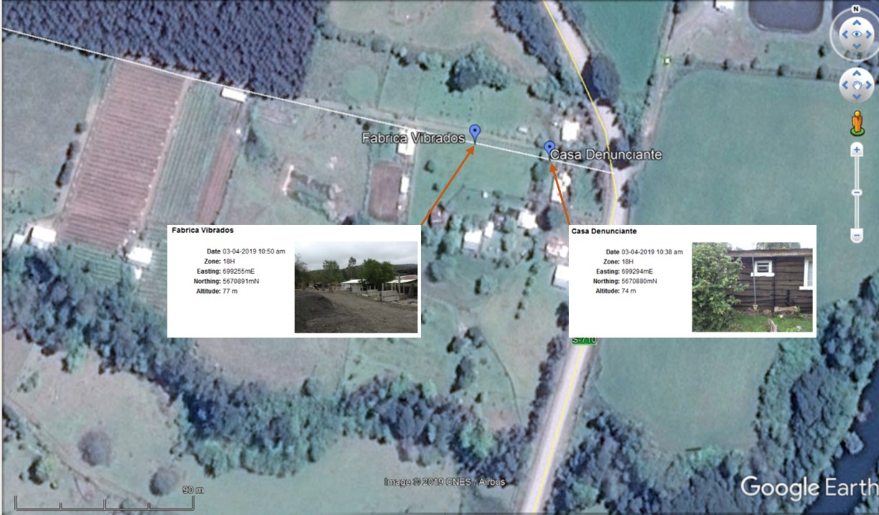
Imagen 1. |  | Fuente: Elaboración propia, Google Earth 2019.
Descripción Medio de Prueba:
En la imagen se observan los dos puntos correspondientes al domicilio del denunciante y la fábrica de vibrados o panderetas, ubicados a unos 900 metros al norte de la comuna de Gorbea, región de la Araucanía.
Registros
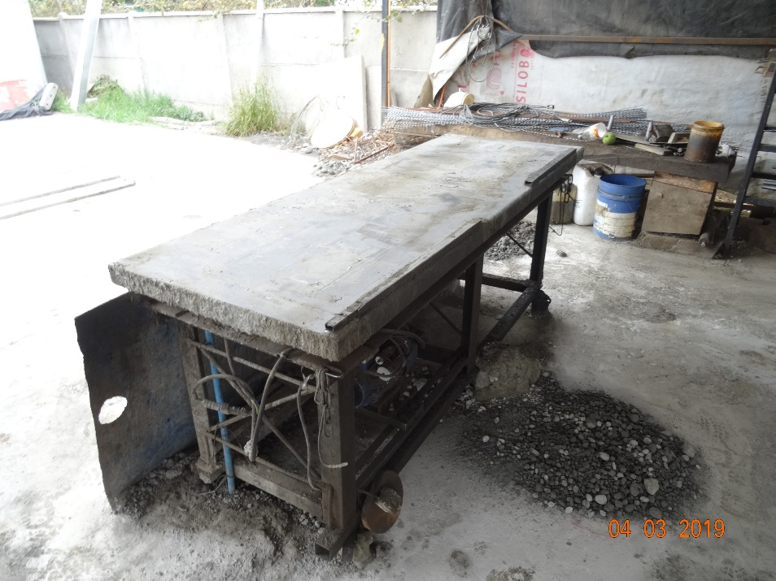 |  |  | 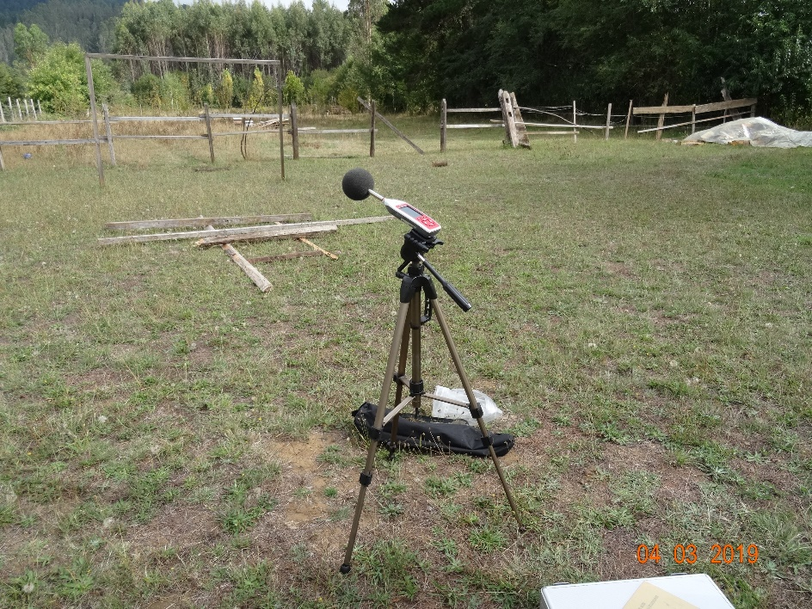
Fotografía 1. | Fecha: 03-04-2019 |  | Fotografía 2. | Fecha: 03-04-2019
Descripción del medio de prueba:  En la fotografía se observa la mesa de trabajo utilizada para la fabricación de placas de vibrados (panderetas), ubicada a unos 50 m al Oeste del domicilio del denunciante. |  |  | Descripción del medio de prueba:  En la fotografía se observa la medición de ruido efectuada en el patio del domicilio del denunciante (medición externa).

ANEXOS

Anexo N° | Nombre Anexo
1 | Acta de inspección ambiental del 3 abril de 2019.
2 | Denuncia ingresada a la SMA con ID 22-IX-2019.
3 | Carta OAR N°29/2019 de la SMA, de fecha 21.02.2019.
4 | Respuesta del titular de fecha 5 de marzo de 2019.
5 | Ficha técnica de medición de ruidos
6 | Carta OAR N° 38/2019 de la SMA
7 | Carta OAR N° 52/2019 de la SMA.
8 | R.E. OAR N° 38/2019 de la SMA.
9 | Respuesta del titular de fecha 16 de septiembre de 2019.

